Расписание автобусов :
Аэропорт-Центр города-Аэропорт, № 98
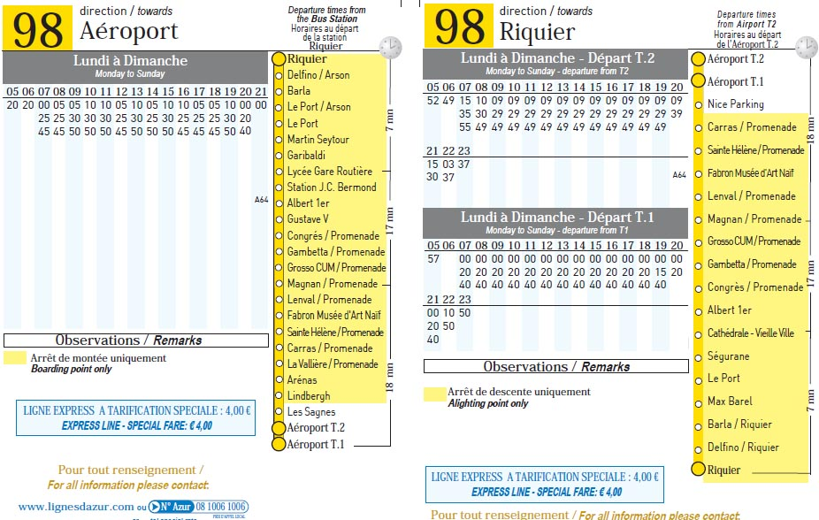

Ницца - мыс Сент-Жан -Кап-Ферра – Ницца, №81
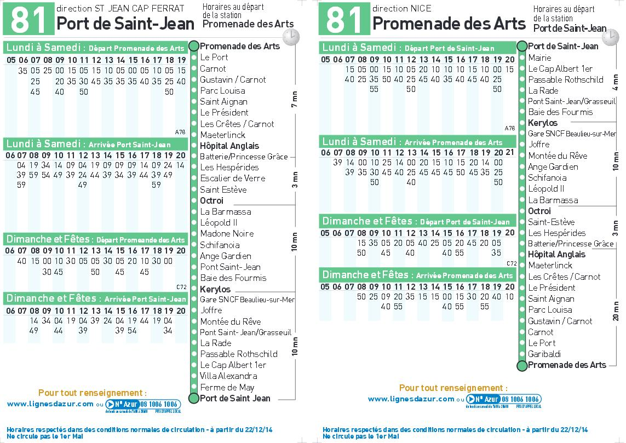

Ницца – Монако, №100
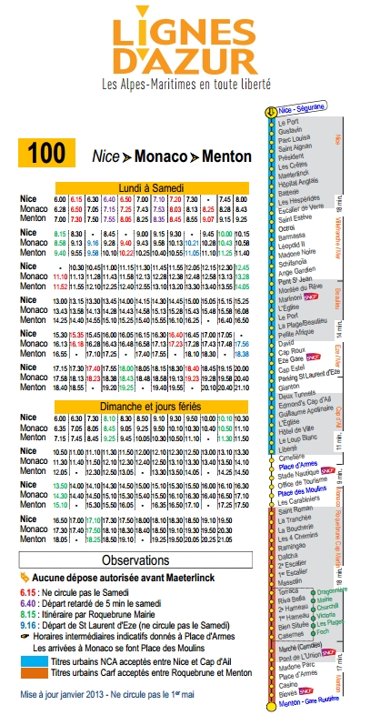

Монако-Ницца, №100
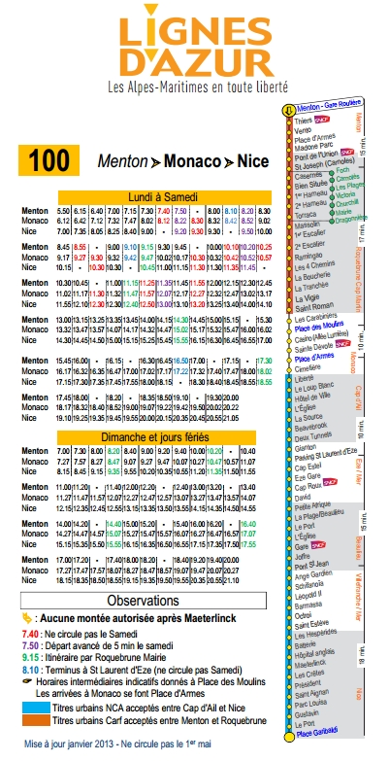

Ницца - Сен-Поль-Де –Ванс, №400
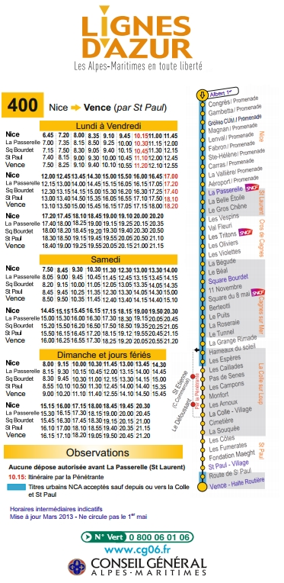

Сен-Поль-Де -Ванс – Ницца
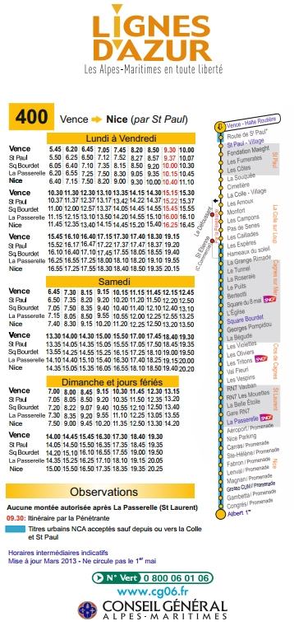

Ницца – Эз Вилладж – Ницца, № 82
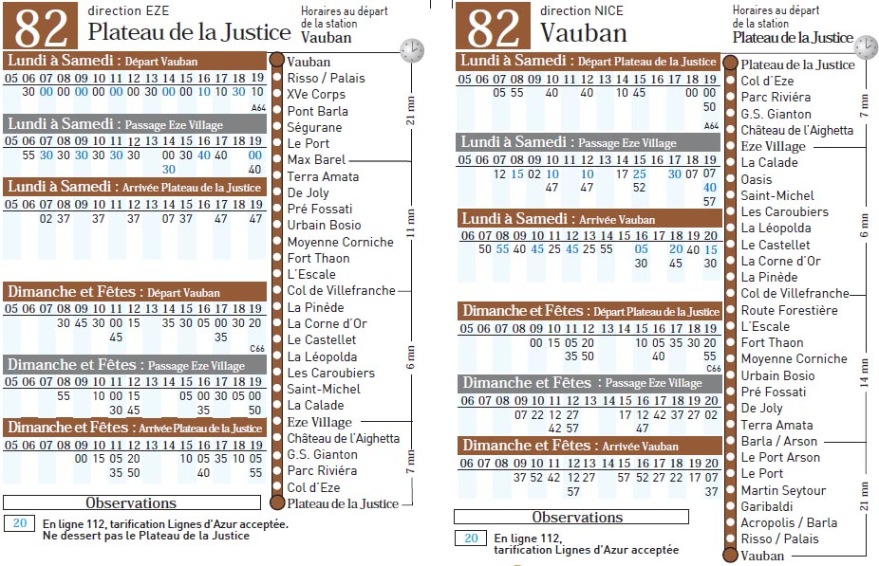
Или
Ницца- GARE EZE на автобусе № 100, далее на № 83 от GARE EZE до EZE VILLAGE
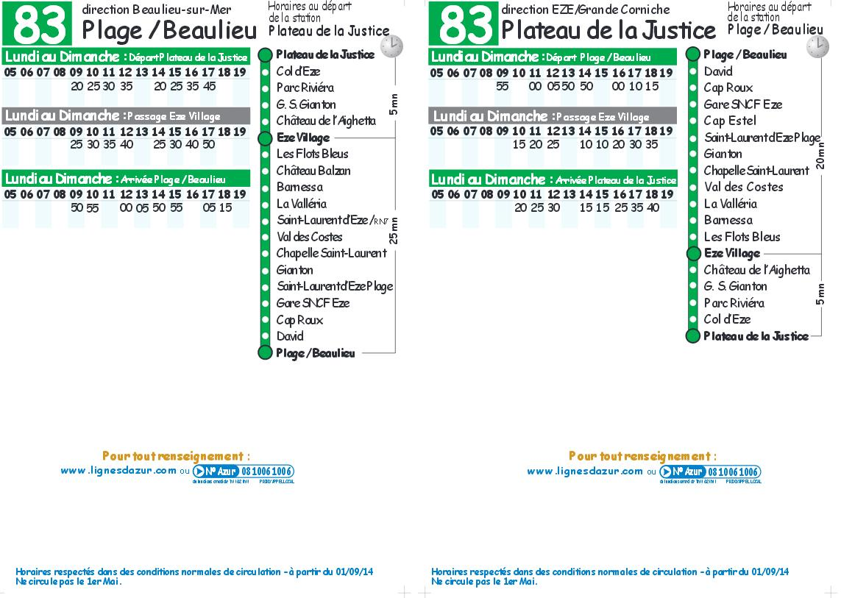

Ницца – Антиб – Канны, №200
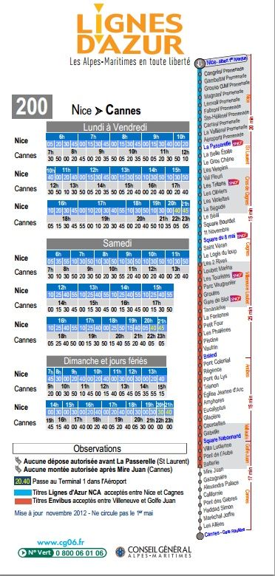

Канны – Антиб – Ницца, №200
